ФЕДЕРАЦИЯ ФИГУРНОГО КАТАНИЯ  СЕВЕРО-ЗАПАДНОГО ФЕДЕРАЛЬНОГО ОКРУГА  Всероссийские соревнования  "Серебряное ожерелье России" | 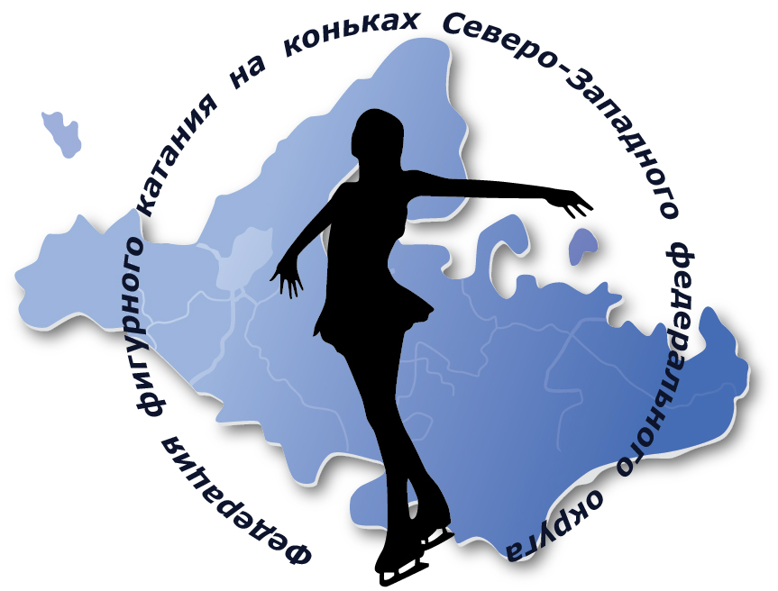
ЗАПЛАНИРОВАННОЕ СОДЕРЖАНИЕ ПРОГРАММ
Фамилия и имя спортсмена:
Организация, город:
Вид, в котором заявлен:
Фамилия и имя тренера:

ЭЛЕМЕНТЫ В ПОРЯДКЕ ВЫПОЛНЕНИЯ
Элементы КП / РТ |  | Элементы ПК / ПТ
1 |  | 1
1 |  | 2
2 |  | 3
2 |  | 4
3 |  | 5
3 |  | 6
4 |  | 7
4 |  | 8
5 |  | 9
5 |  | 10
6 |  | 11
6 |  | 12
7 |  | 13
7 |  | 14
Музыкальное сопровождение: |  | Музыкальное сопровождение:

МУЗЫКАЛЬНОЕ СОПРОВОЖДЕНИЕ ЗАПОЛНЯЕТСЯ В ОБЯЗАТЕЛЬНОМ ПОРЯДКЕ!

